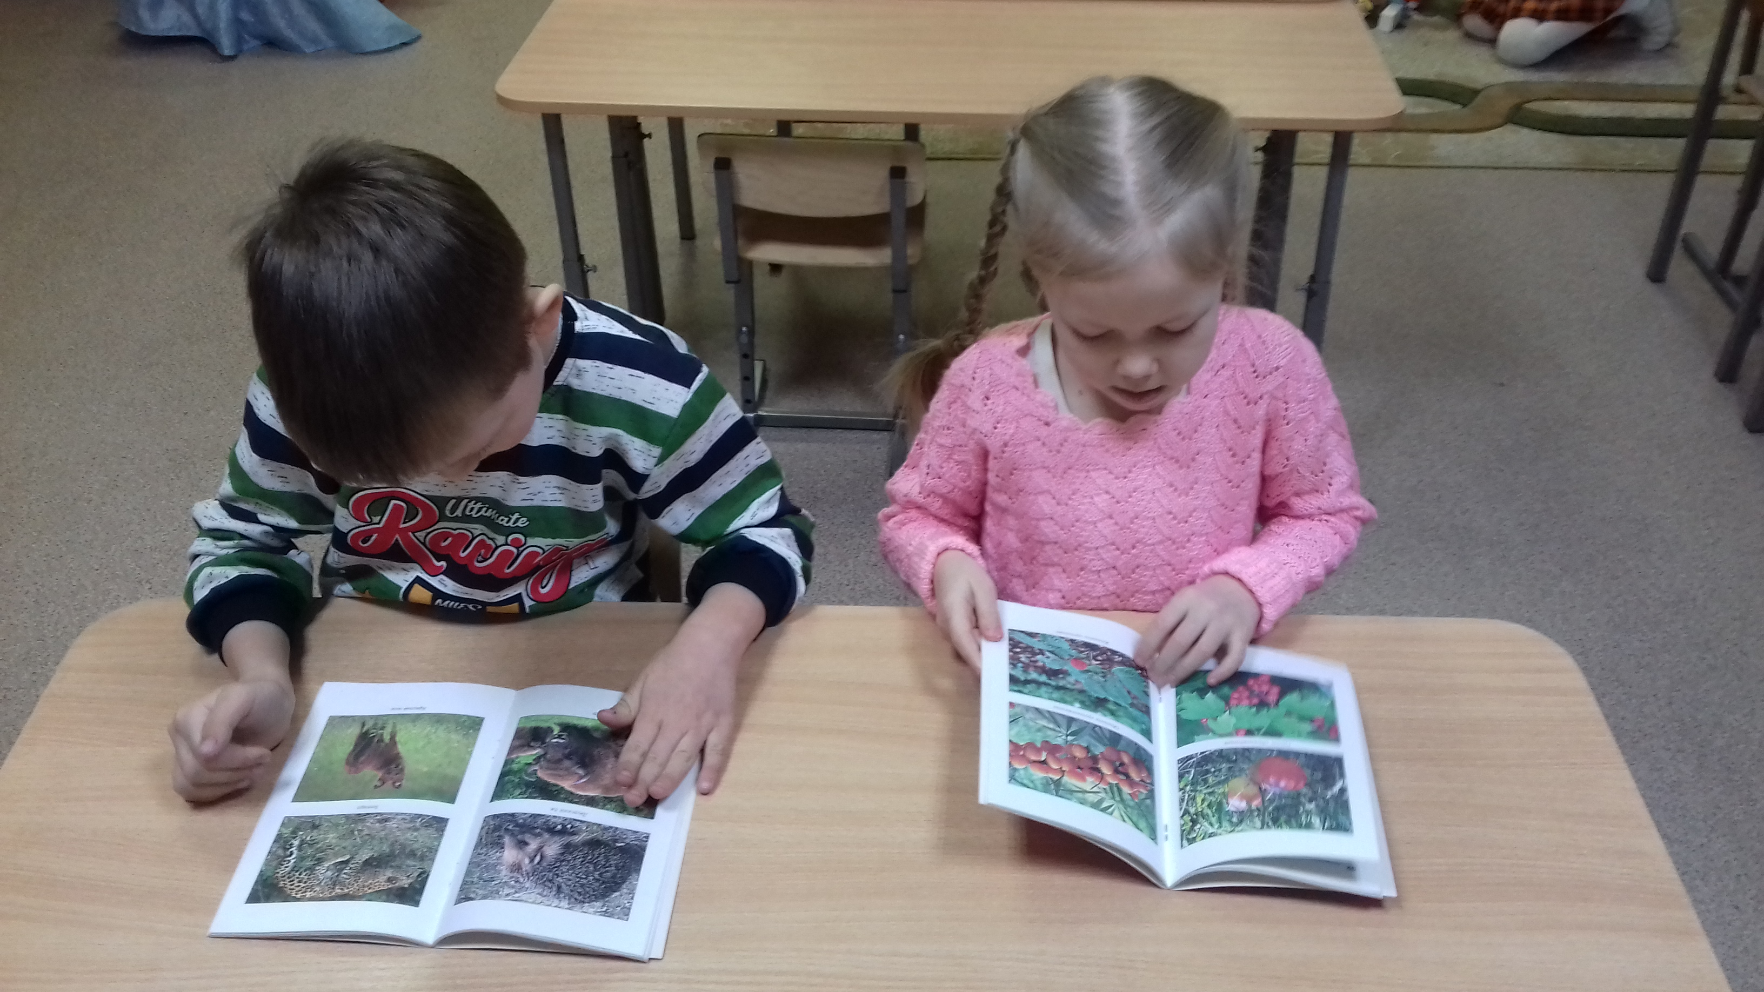
Отчет о проекте" По страницам Красной книги"
Подготовительная логопедическая группа "Любознайка".
Воспитатель: Мусаева Е.А
Наш мир сложен и уязвим, как паутина. Коснитесь одной паутинки, и дрогнут все остальные. А мы, не просто касаемся паутины, мы оставляем в ней зияющие дыры. Природа уникальна. Исчезнувшие виды животных, растений, птиц, неповторимы, и будущие поколения никогда не увидят их воочию. Что оставим мы своим потомкам?
Некоторые животные, растения, птицы находятся на грани исчезновения. Пока мы их еще можем видеть в зоопарках, заповедниках. Хочется верить, что усилиями сознательных, активных участников борьбы за спасение нашей планеты, мы сохраним уникальный и своеобразный животный, растительный мир нашей планеты.
Наш проект был познавательно-исследовательский. Предполагаемый результат: расширение и углубление знаний и представлений детей об исчезающих видах животных, растений; бережное отношение к природе.
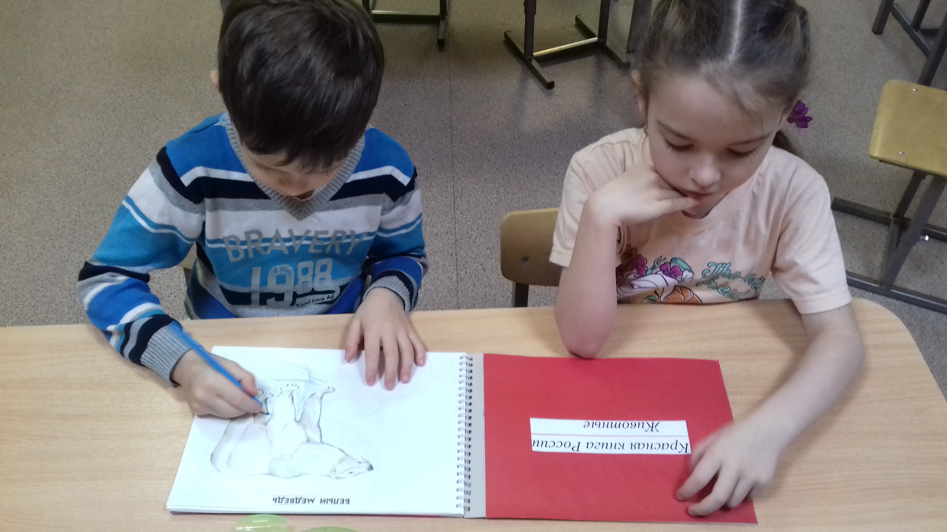
В процессе реализации проекта были задействованы многие образовательные области: ОО «Познавательное развитие»
(занятия, беседы, художественное слово, рассматривание иллюстраций, дидактические игры)
ОО «Речевое развитие»(чтение рассказов В.Бианки, М.Пришвина; стихотворений В.Степанова, Я.Акима;)
ОО «Социально-коммуникативное развитие» (сюжетно-ролевые игры "Зоопарк")
ОО «Художественно-эстетическое развитие» (рисование, ручной труд, аппликация)
ОО «Физическое развитие»(подвижные игры, физические упражнения иммитирующие образы животных и птиц)
«Экологический уголок» (художественная литература, энциклопедии, карта географическая).
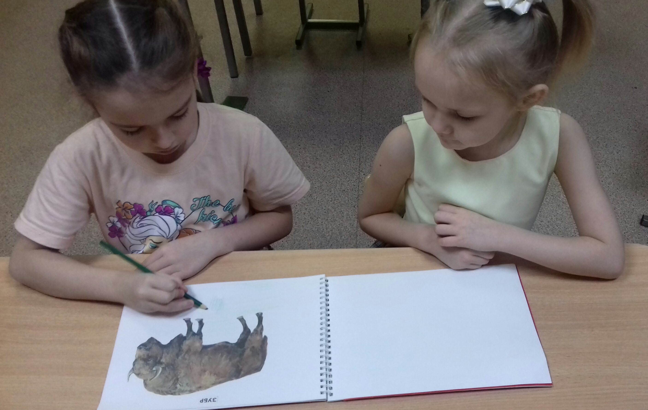
Просветительскую работу среди родителей осуществляли через выставку познавательной литературы для родителей, консультации «Красная книга «Животные», "Растения", «Игры экологического содержания".
Главным продуктом проектной деятельности являлось создание Красной книги.
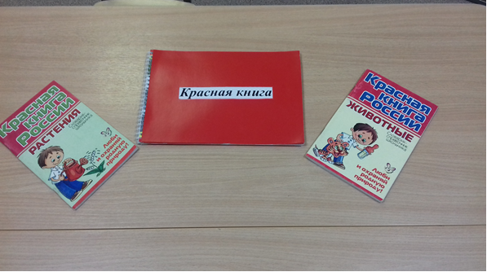
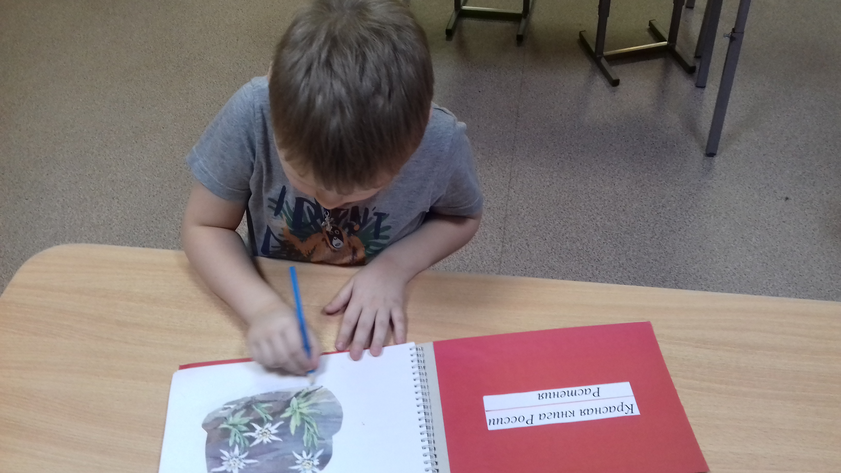
В завершении проекта была проведена мини - викторина «По страницам Красной книги», которая позволила сделать вывод о том, планета Земля – это не случайное скопление всевозможных видов животных, растений, а стройная функционирующая система. Выпадение любого, на первый взгляд, даже самого незначительного звена, обязательно приводит к необратимым серьезным изменениям, и беда состоит в том, что вряд ли природа сможет вновь повторить то, что когда-то было создано. Очень важно сохранить и сберечь каждый вид животных, растений, ведь любой их них уникален, неповторим и нужен человеку в природе.

